世慧舞蹈学校（Windsor International Dance School）的新年

2009年新年伊始，世慧舞蹈学校（Windsor International Dance School）的新年汇报演出伴随着漫天瑞雪在Villanova Festival Theatre 成功地落下了帷幕。这场演出包括了中国舞蹈、芭蕾足尖舞、印度舞蹈和中国民族乐器的演奏；这场演出也让许多的家长为孩子感到惊奇：“嗯！有潜力——短短的2个多月居然学会了芭蕾舞、彝族舞和印度舞蹈，还跳得蛮不错……”这场演出是世慧舞蹈学校大部分学员（有12人因故未能参加演出）在2个半月中学习的部分内容（因时间关系，中国古典舞和2个古典芭蕾舞未能搬上舞台）；这场演出中除太极表演由雅思郡华人协会太极班友情出演外，其它的所有节目无论是芭蕾舞、中国舞蹈、印度舞蹈还是中国民族乐器的演奏全部都来自于世慧舞蹈学校学员们的课堂所学和张老师的亲自教授；这场演出中有几个小小的身影给人们留下了深刻的印象，那就是世慧舞蹈学校的教师助手们，以她们小小年纪在世慧舞蹈学校的这个舞台上展示着自己优美的舞姿和优秀的组织能力，她们是Lucy Ji , Anna Hu, Claire Zhang 和 Angela Bi。一年多来，世慧舞蹈学校的学员们在舞蹈艺术及组织等能力上的健康成长及高速进步是世慧舞蹈学校在办学中得以克服各种困难的力量源泉。以后世慧舞蹈学校还会给学员们提供更多的锻炼和展示的机会，让孩子们的潜力得到更大的发挥，让我们收到更多的惊喜。
成功、喜悦…… 世慧舞蹈学校的师生及家长们却没有时间来享受这些果实，因为还有多家单位的热情邀请，还有新的教学计划和课堂，象这样的演出世慧舞蹈学校还要继续举办，因为它不仅是检验学生的学习、老师的教学和学校的管理，同时也是组织能力和社会交往能力的锻炼机会，在每场演出结束后我们听到观众说的最多的便是：“这些孩子一出手便知是受过专业训练的…… 芭蕾真的是学习各种舞蹈的基础呀！瞧，这些黄头发大鼻子的西人因着芭蕾的基本功竟然把中国舞蹈也能跳得如此的好，难怪不单是跳舞、体操，就连中国的京剧、川剧等都要练把杆形体…….”作为世慧舞蹈学校的创始人和老师，听到这些除了欣慰外更感高兴的是大家开始意识到什么是舞蹈艺术，该怎样正确地练习舞蹈和如何才能得到优美的形体和优雅的气质等知识概念……
所有的骄傲和成绩无一不是来自于世慧舞蹈学校的学员和家长们对学校各项规章制度及教学方法的支持和鼓励；另外，还有来自社会各界及朋友的关心和帮助，如：1月16日CBC对世慧舞蹈学校进行的现场采访，《温莎星报》派遣记者参加学校的新年晚会和演出并进行报道，昊源印刷厂精心设计印刷广告，雅思郡华人协会派员到会并给晚会带来祝贺，雅思郡华人协会太极班友情献艺 ……在此世慧舞蹈学校对以下单位和个人深表谢意，他们是《温莎华报》、《温莎星报》、CBC电台、A-Channel电视台，温莎大学，加拿大中国投资公司、温莎市多元文化委员会、温莎市图书馆、昊源印刷厂，雅思郡华人协会及太极班，枫华超市、明利蔬菜杂货店、华记餐馆、永利蔬菜杂货店、华越食品公司、国际超级市场、Vollmer Complex、杨纪平、夏永莉、鲍丽、李安、孙晶伟、董振东、王子孚、吴飞、刘滨、Steve Wright、Al Linnell先生及夫人等。
新学年，世慧舞蹈学校在教学方面仍以芭蕾教学为主导（芭蕾是学习其他各种舞蹈的基础），以其他各族裔舞蹈 艺术（中国、俄罗斯、日本舞蹈和风靡英美及中欧的波尔卡等）和乐器（钢琴、琵琶、葫芦丝、巴乌、古筝、手风琴）为辅助学习，并有选择性地参加社会活动（2008年，世慧舞蹈学校共参加了16场演出活动）。本学年世慧舞蹈学校将有8名在校生被选拔进入芭蕾足尖舞蹈班开始芭蕾足尖舞的学习。

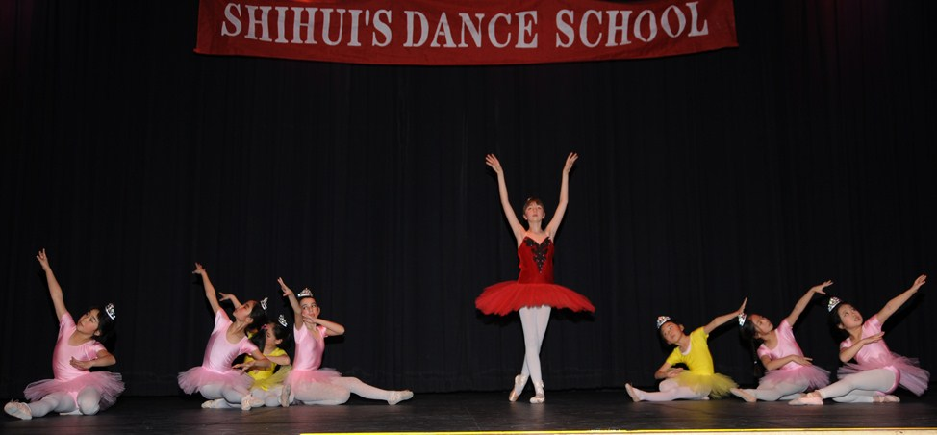
世慧舞蹈学校少儿班部分学员在表演古典芭蕾《天鹅湖》
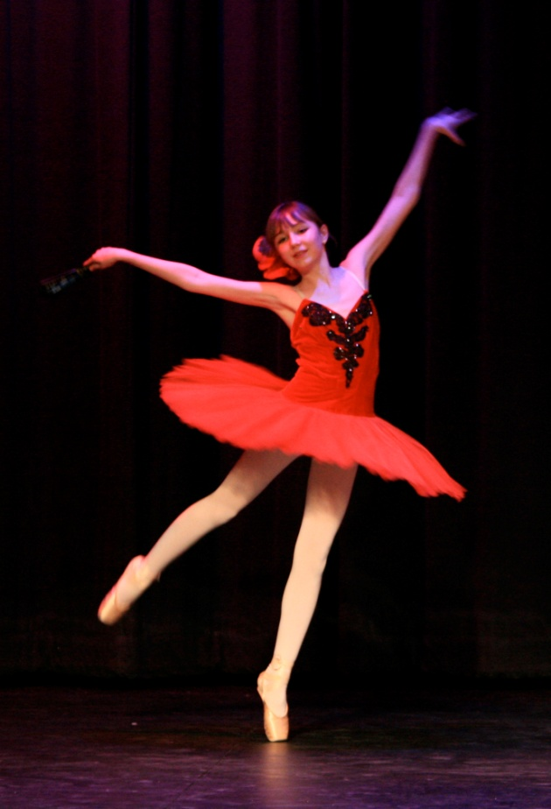
Victoria Vysotchanskii，13岁，在ACADEMIE STE CECILE 学校学习了7年芭蕾舞，2008年10月进入世慧舞蹈学校学习，12月开始转入芭蕾足尖班学习，是一位刻苦努力的好学生，她对芭蕾足尖舞的热情感染着我们所有的人，每次上课她的汗水都湿透了芭蕾练功服，在开始学习Echappe 时，由于肌肉力量不足每次练习中途都会躺在地上稍做喘息，但紧接着又要求继续…….1月11日和1月17日，她凭借着自己的努力和俄罗斯血统特有的芭蕾感悟力，不仅为我们表演了中国舞蹈还献上了一支热情奔放的西班牙现代芭蕾《唐基珂德》女变奏。

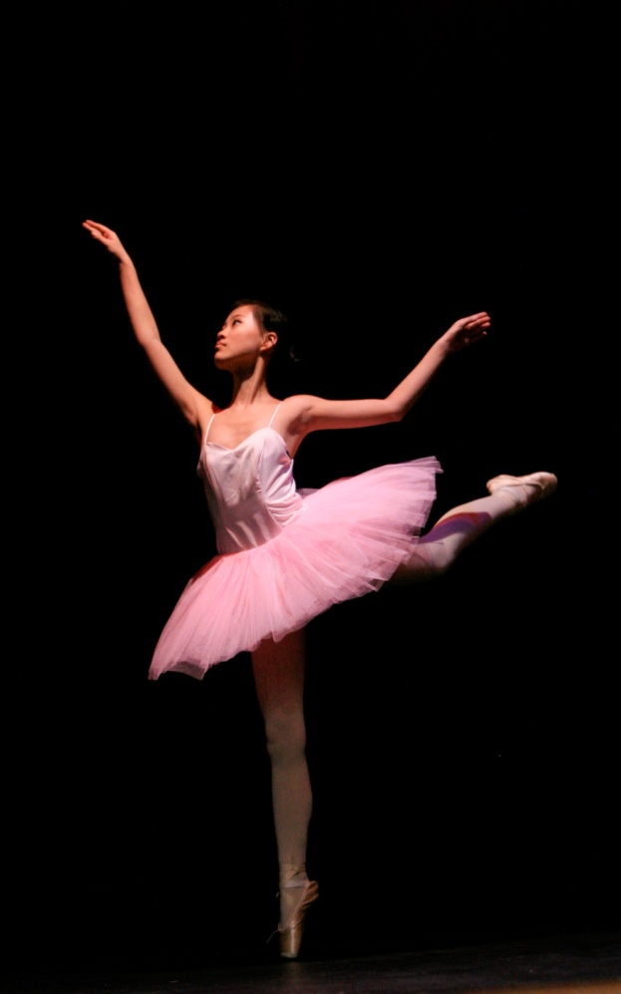
世慧舞蹈学校芭蕾足尖舞班的Annie Zhao是一位漂亮勤奋的小姑娘。3年前Annie曾在加拿大国家芭蕾舞学校（此校是加拿大也是世界上最著名的芭蕾舞学校之一）学习古典芭蕾基础，她于2008年4月进入世慧舞蹈学校青少年芭蕾形体班开始继续已中断3年的芭蕾舞学习，10月下旬开始足尖舞的练习，并且坚持每周3.5小时的学习 (其中1.5小时为单独辅导)。作为一位芭蕾足尖舞的初学者在完成繁忙的文化课学习的同时练习芭蕾足尖舞是一件艰苦的工作，愿我们的小学员能向Annie学习。
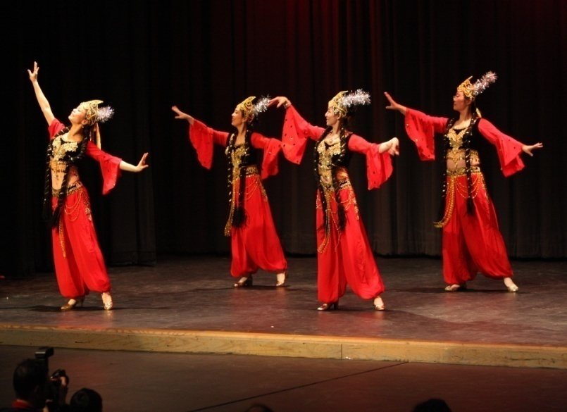
世慧舞蹈学校成人芭蕾形体班部分学员在表演维吾尔族舞蹈，演出结束后的第二天雅思郡华人协会和温莎市府便打来邀请电话，她们的特邀演出目前已安排到了4月。

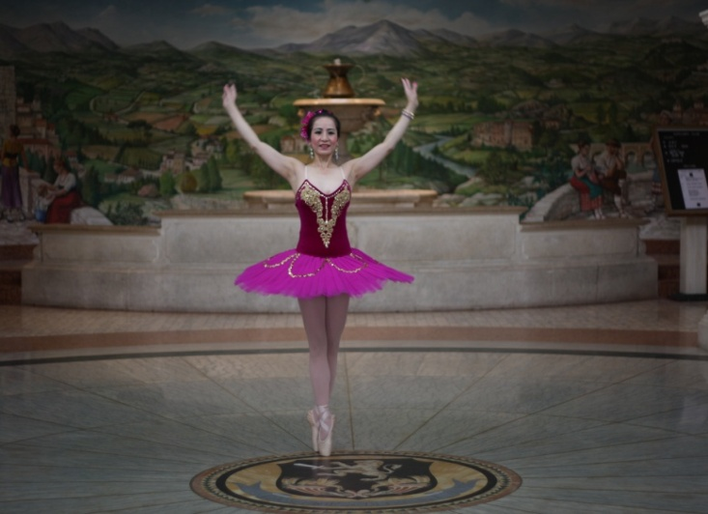
Lisa 黄，是世慧舞蹈学校成人芭蕾形体班和芭蕾足尖舞班的优秀学员，也是世慧舞蹈学校的校长助理和服装舞美师。之前，她从未学过芭蕾，却凭借着对芭蕾舞蹈艺术的热爱，仅仅经过2个月的专业练习，便开始了足尖舞的学习及表演。在1月17日的演出中Lisa自制的芭蕾演出服装（TUTU裙）和她的中国芭蕾舞深受《温莎星报》的专业摄影师的好评，演出结束后Lisa还被邀请参加温莎摄影协会的作品评审会。摄影师还特邀她做芭蕾舞摄影模特。

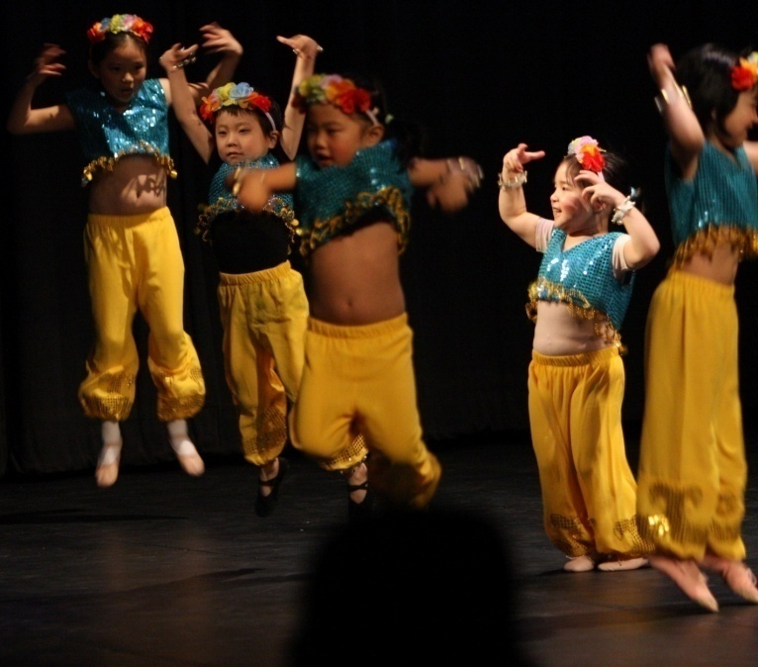
世慧舞蹈学校少儿小班在表演印度舞。一名印度裔的观众说：我很喜欢这几个小家伙，比印度孩子还跳的好。
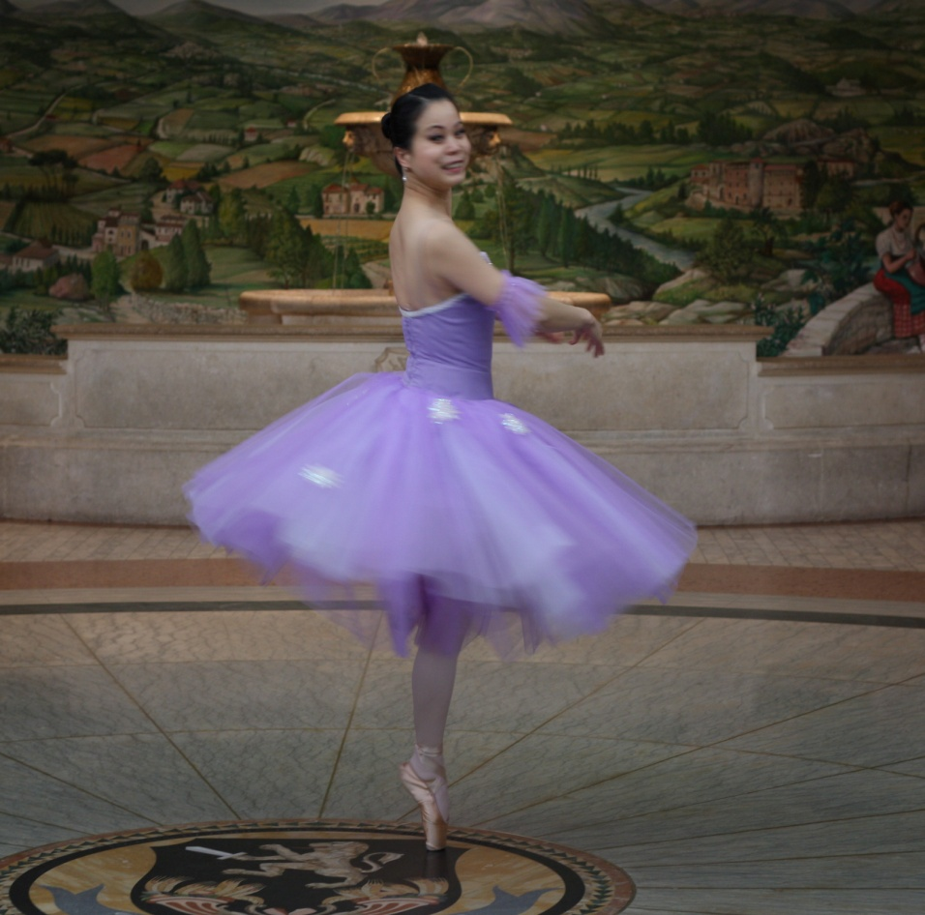
世慧老师的Pirouettes
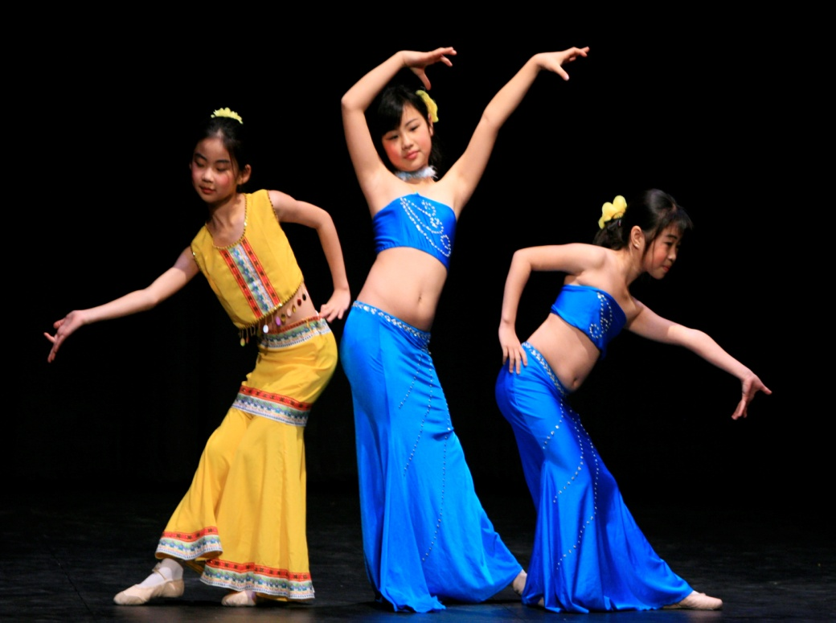
世慧舞蹈学校表演班的Lucy Ji, Anna Hu, Claire Zhang在表演傣族舞蹈，他们在学习芭蕾舞的同时也练习并准确地掌握了中国舞的要领和韵律，现在她们学习一个中国舞蹈只需一个课时，学习一个芭蕾舞组合需16个课时，有时她们会说：“BALLET ! REALLY HARD.”。

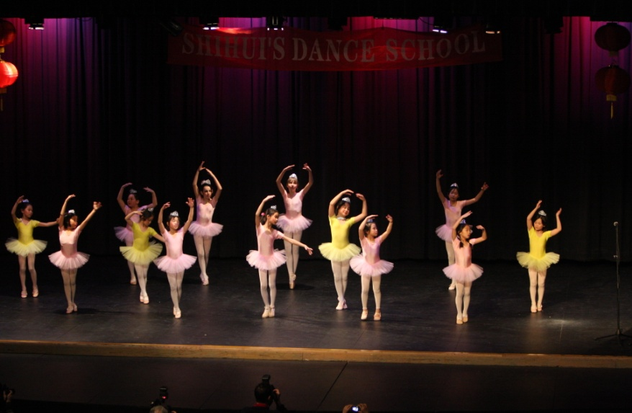
世慧舞蹈学校少儿班部分学员在表演少儿芭蕾——朝鲜童谣《小白船》
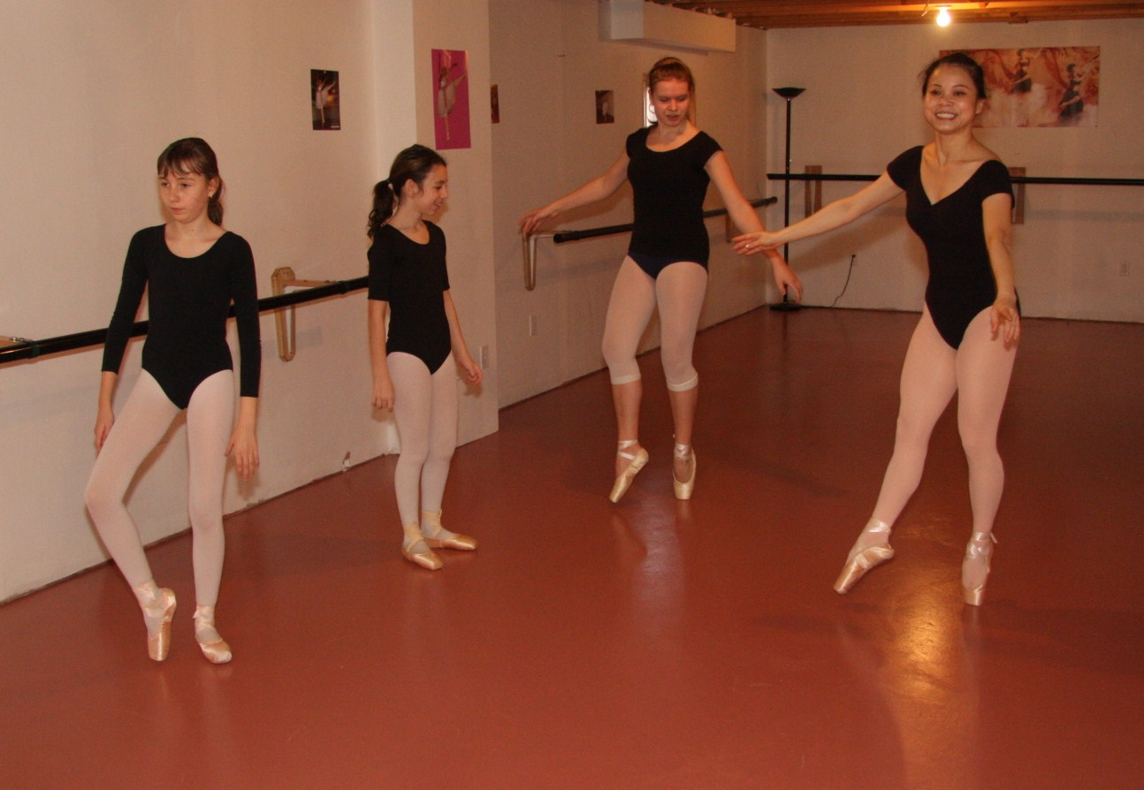
世慧老师在为Victoria Vysotchanskii，Michal Korneev 和Olga Korolyov上芭蕾足尖课

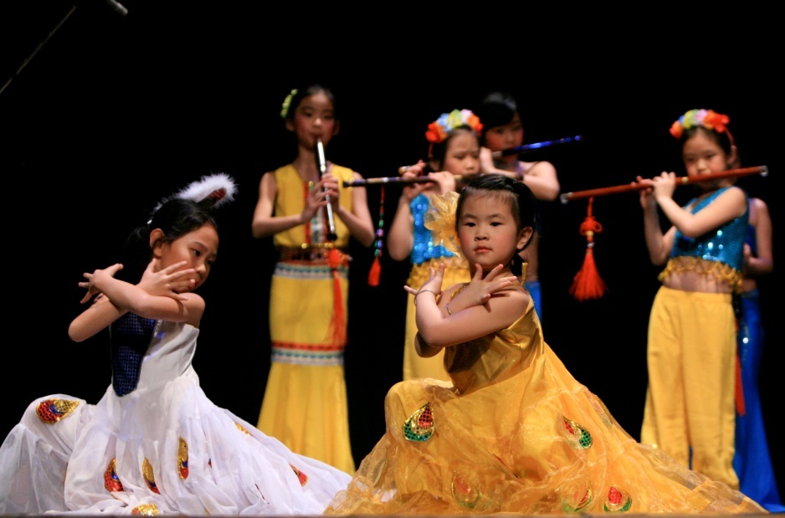
世慧舞蹈学校小学员在演奏世慧老师教授的中国民乐--巴乌，Angela Bi和Jessie Ye在随乐即兴伴舞。在这个节目的伴舞和乐器演奏中，老师没有教授每句的音乐该配以什么动作及吹奏韵律，只是把音乐的大意和意境讲述给了她们，其目的是要培养学生的临场发挥能力和对音乐的感悟力。现在，我们（教师和学生）成功了！——当乐手和舞者在台上相呼应时，当5岁的Jessie Ye表演正上劲却发现自己出错时，当结束动作已亮出但音乐还未结束时，当……她们的表现让我们感动，让我们兴奋……只有一句话：上帝，谢谢您给了我如此聪明可爱的学生；亲爱的家长，感谢您把宝贝送到我的课堂。当台下的观众看热闹时，台上的师生却在经历一场考验——教与学的交流和情与感的共鸣；这是教师职业特有的情感和神圣使命的诠释。
世慧舞蹈学校的每一位学员的成长都一一地记录在学校的记录薄里也记在世慧老师和Lisa Huang 助手的心里，她们知道那位学员的左脚脚背的能力好，而那一位的右脚的脚腕能力更强，那一位的肩总是习惯的紧张，那一位的大腰过软而胸腰过硬，那一位的大胯很好，那一位的小胯不开，那一位的……加入世慧舞蹈学校，让我们利用有限的时间共同记录和帮助着孩子们的成长。
世慧舞蹈学校目前有少儿小班 （4—6岁）、少儿班（6-10岁）、表演班、青少年班芭蕾形体班、成人班芭蕾形体班、2个芭蕾足尖舞班和乐器演奏班；其中，表演班和芭蕾足尖舞班需要经过考核 合格后方可进入该班的学习，其他各班则不需考核。
世慧舞蹈学校决定新开设一男孩舞蹈班，学习内容包括：芭蕾基础、中国男子蒙古、新疆舞蹈，俄罗斯、英格兰男子舞蹈和民乐。该班要求：热爱舞蹈的男孩并且年龄在4—7岁。
世慧舞蹈学校（Windsor International Dance School）的联系电话为：519-250-4050
联系人：张世慧
上课地址：2265 RANDOLPH AVE.
更多的信息及舞蹈知识请登陆世慧舞蹈学校网站：www.

